Họ và Tên : Hoàng Khánh Hòa
Mssv:DE190162

1. Khởi Động Ứng Dụng Spring Boot (Console Log) 1
2. Kiểm Tra CSDL Trong SQL Server (Database Check) 2
3. Giao Diện Danh Sách Sinh Viên (List View) 3
4. Xem Chi Tiết Thông Tin Sinh Viên (Detail View) 4
5. Thêm Mới Sinh Viên Thành Công (Create & Flash Message) 5
6. Kiểm Tra Cơ Chế Bean Validation Bắt Lỗi Dữ Liệu 6
7. Chỉnh Sửa Thông Tin Sinh Viên (Edit & Update) 7
8. Xóa Sinh Viên Với Popup Xác Nhận (Delete & Confirmation) 8

1. Khởi Động Ứng Dụng Spring Boot (Console Log)
• Kết quả: Ứng dụng Spring Boot khởi động thành công trên cổng 8080, Tomcat khởi chạy và kết nối CSDL StudentDB.
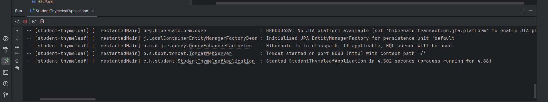

2. Kiểm Tra CSDL Trong SQL Server (Database Check)
• Kết quả : Bảng students trong CSDL StudentDB được Hibernate cập nhật và DataInitializer nạp 5 dòng dữ liệu sinh viên mẫu.
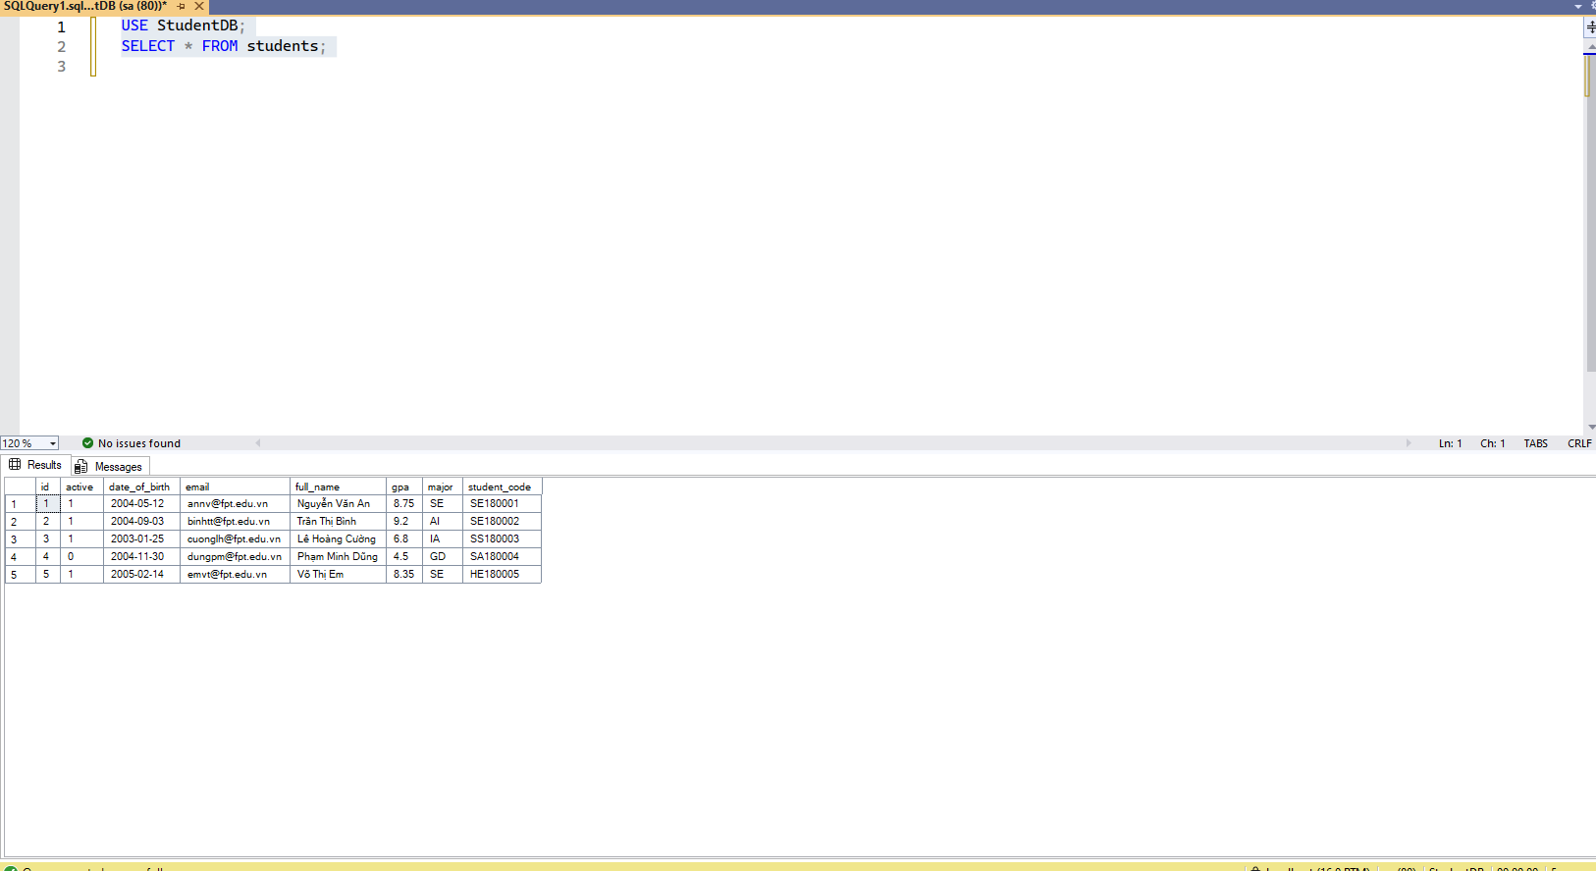

3. Giao Diện Danh Sách Sinh Viên (List View)
• Kết quả: Màn hình web hiển thị danh sách sinh viên với 3 thẻ thống kê (Tổng số SV, GPA trung bình, Đang học) và bảng dữ liệu Bootstrap.
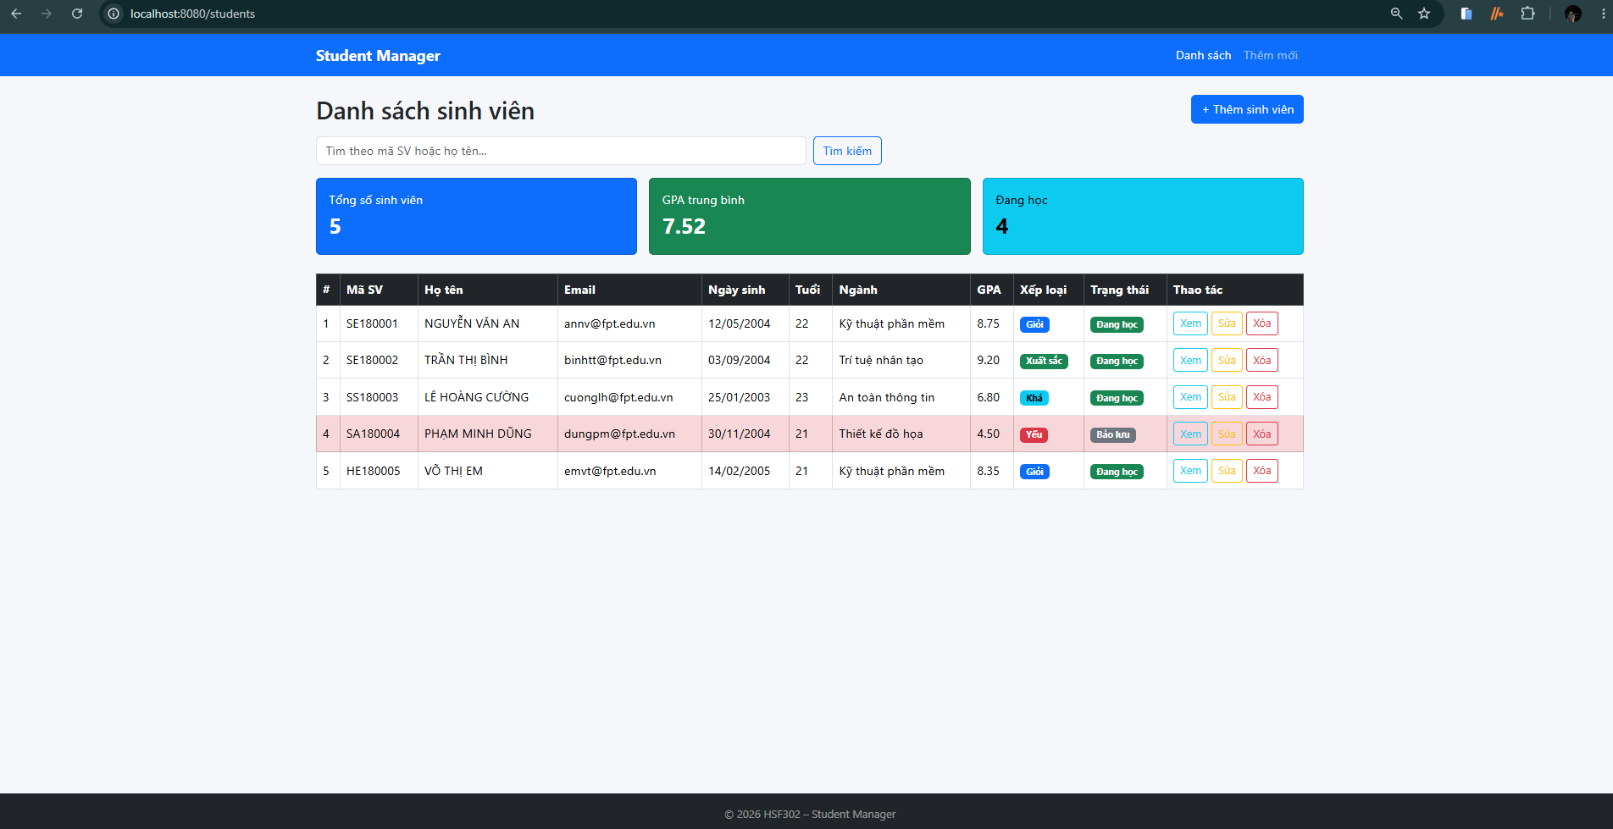

4. Xem Chi Tiết Thông Tin Sinh Viên (Detail View)
• Kết quả: Xem chi tiết sinh viên đầu tiên (Nguyễn Văn An) với tính toán tuổi tự động, xếp loại Giỏi và thông tin xét học bổng.
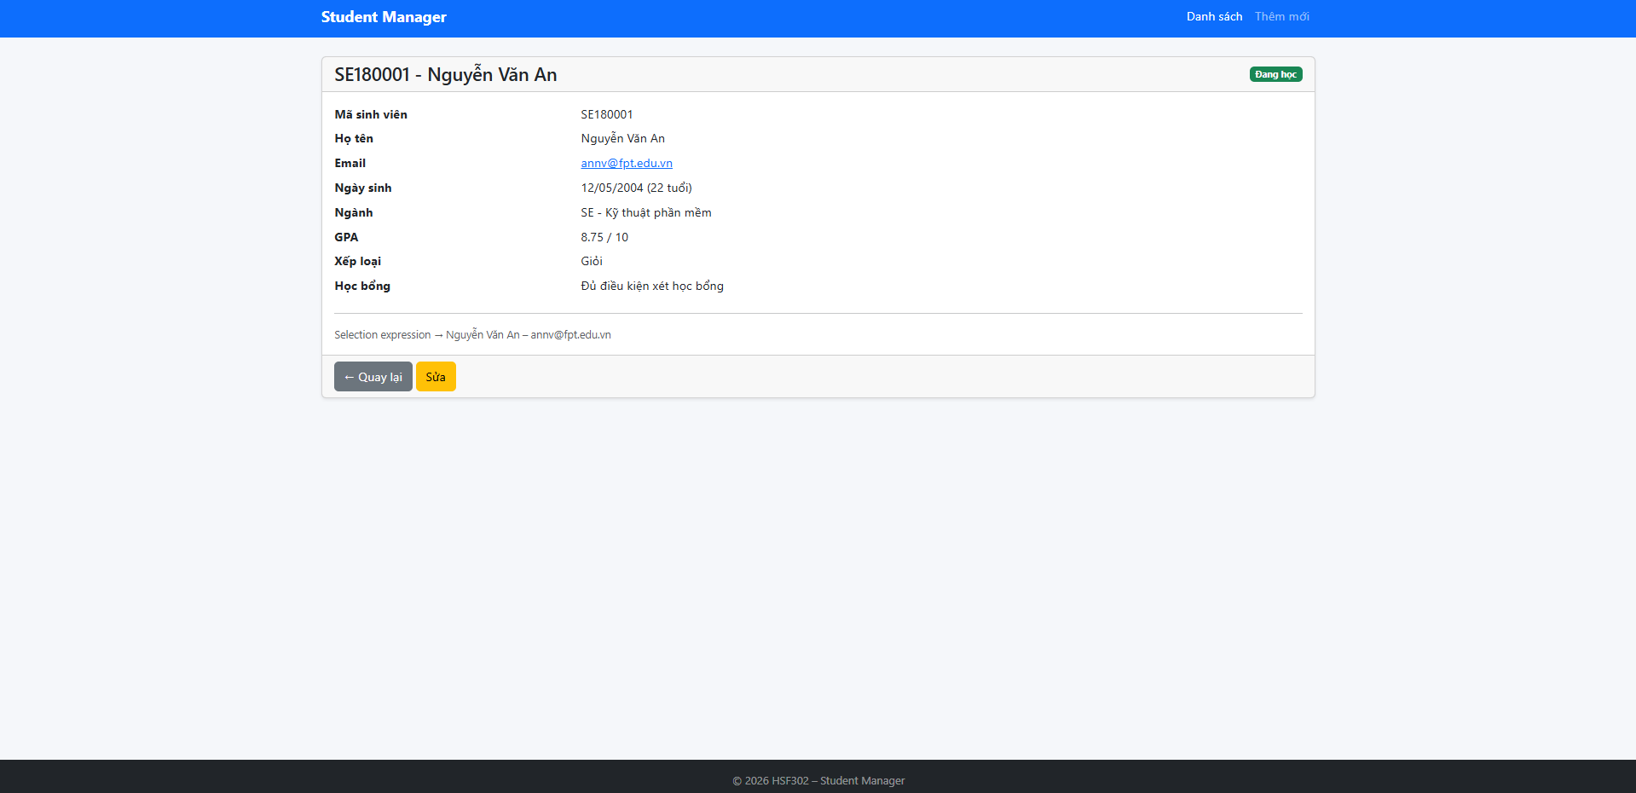

5. Thêm Mới Sinh Viên Thành Công (Create & Flash Message)
• Kết quả: Nhập thông tin sinh viên mới và lưu thành công, hệ thống chuyển hướng về danh sách kèm thông báo Flash alert màu xanh.
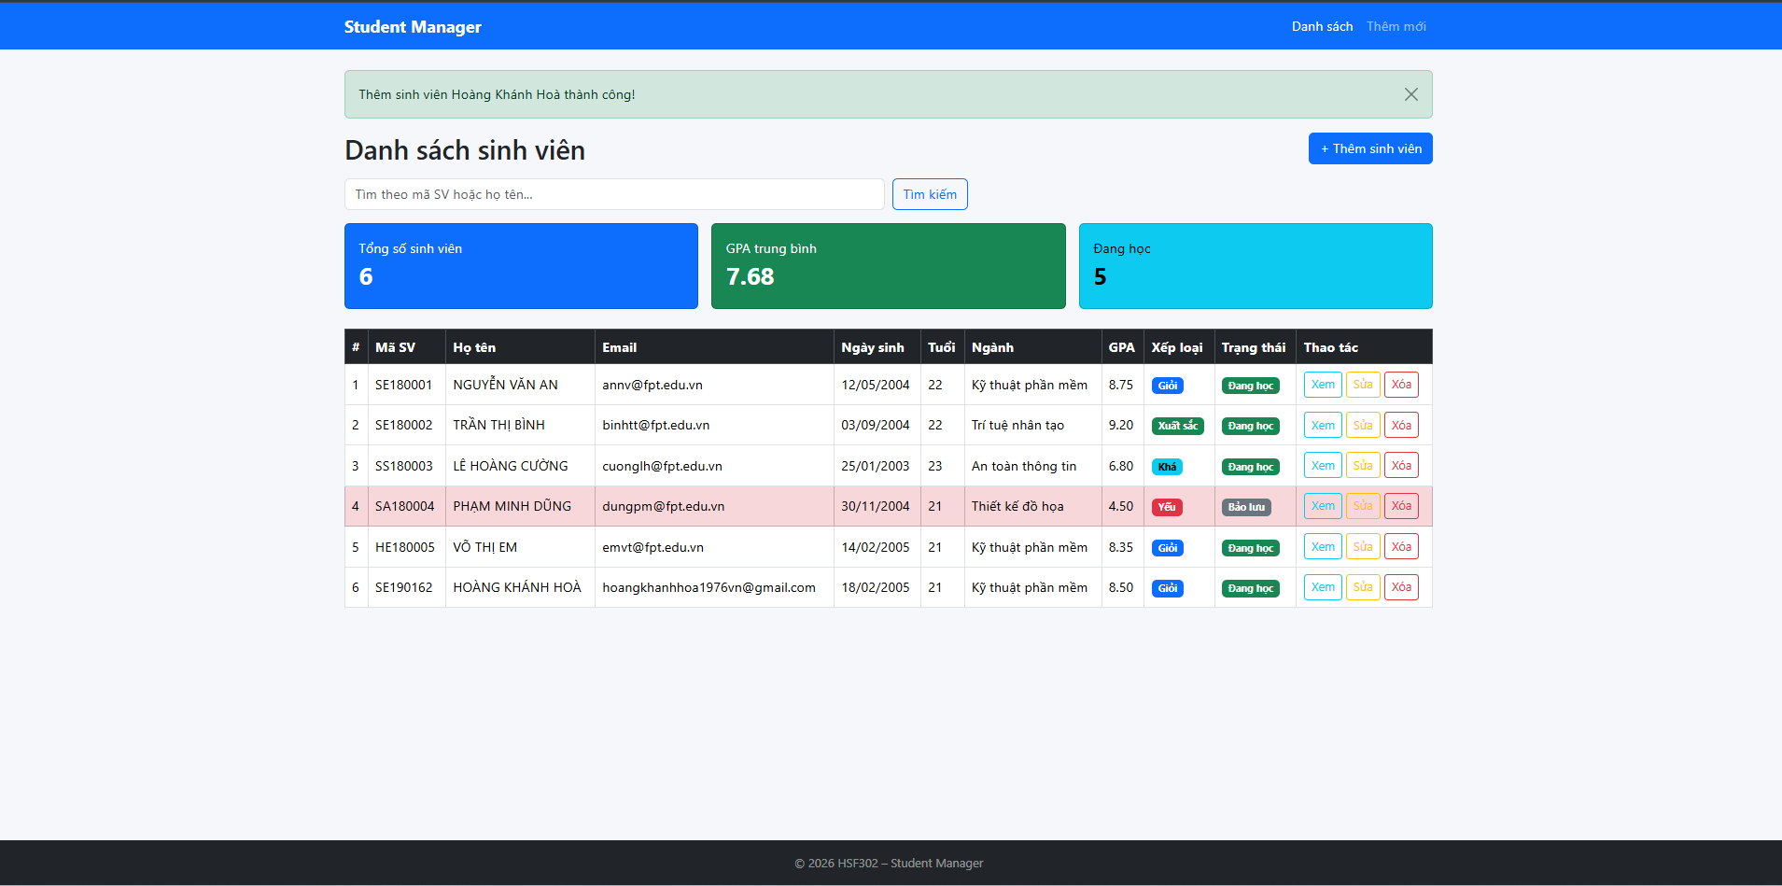

6. Kiểm Tra Cơ Chế Bean Validation Bắt Lỗi Dữ Liệu
• Kết quả: Kiểm tra tính hợp lệ dữ liệu: form bắt lỗi khi nhập sai định dạng mã SV, để trống họ tên, email, ngày sinh, gpa.
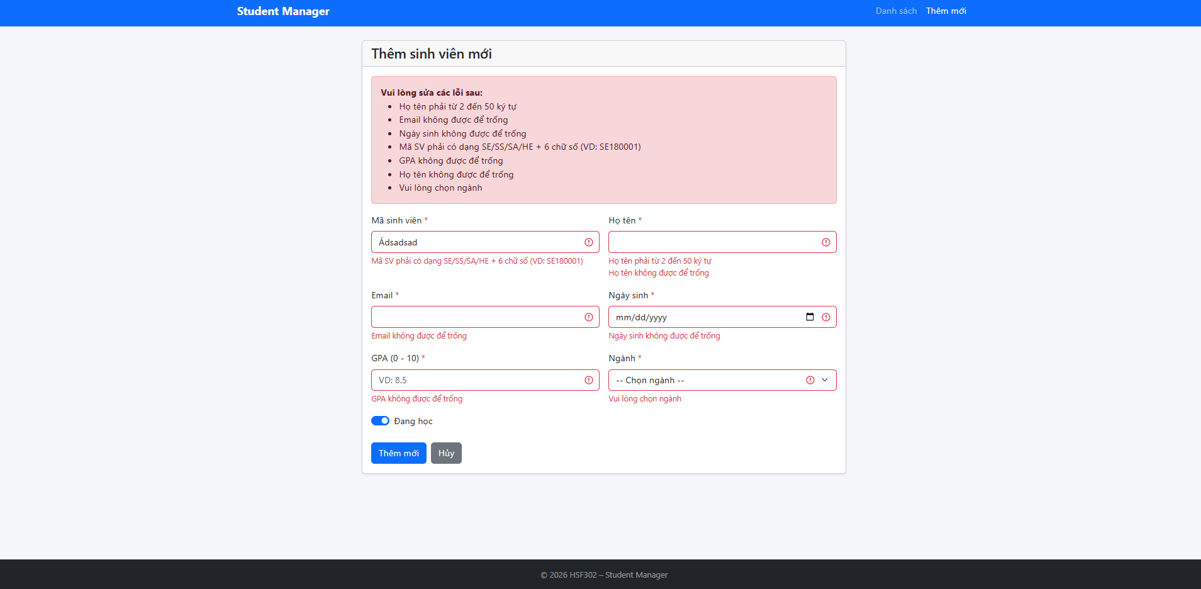

7. Chỉnh Sửa Thông Tin Sinh Viên (Edit & Update)
• Kết quả: Cập nhật điểm GPA và ngành học của sinh viên, dữ liệu được cập nhật thành công và xếp loại tự động đổi sang Xuất sắc.
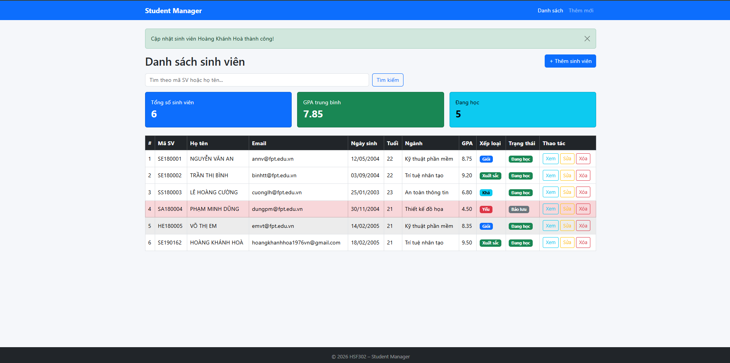

8. Xóa Sinh Viên Với Popup Xác Nhận (Delete & Confirmation)
• Kết quả: Thao tác xóa sinh viên vừa thêm kèm hộp thoại Popup xác nhận của trình duyệt và thông báo xóa thành công.
